«УТВЕРЖДАЮ»
Заведующий МКДОУ «Лемешкинский
Детский сад «Солнышко» _______________Н.И.Куцева
«__»_________ 2016г

ПАСПОРТ
дорожной безопасности образовательного учреждения
МКДОУ детский сад «Солнышко»

2016 г.

ПОЯСНИТЕЛЬНАЯ ЗАПИСКА
ПАСПОРТА ДОРОЖНОЙ БЕЗОПАСНОСТИ
Паспорт дорожной безопасности является информационно-справочным документом, в котором отражаются сведения о соответствии ДОУ требованиям дорожной безопасности, и устанавливаются требования, подтверждающие готовность ДОУ обеспечивать проведение необходимых мероприятий по защите воспитанников, связанных с дорожно-транспортным происшествием.
Разработка Паспорта осуществляется администрацией ДОУ с учетом настоящих требований и предложений органов государственной инспекции безопасности дорожного движения Руднянского муниципального района. Заведующий ДОУ организует процедуру согласования Паспорта с органами государственной инспекции безопасности дорожного движения, затем утверждает его.
Паспорт составляется на текущий период и дополняется или корректируется по мере внесения изменений в документальные сведения, включенные в Паспорт, с указанием причин и даты их внесения (например, завершение реконструкции или капитального ремонта, изменение схемы, и другие). При заполнении Паспорта разрешается вносить дополнительную информацию с учетом особенностей объекта образования.
Актуализация паспорта (переоформление) осуществляется каждые 3 года с момента его утверждения. Уточнение данных осуществляется ежегодно по состоянию на 1 сентября текущего года. Паспорт регистрируется в установленном делопроизводством порядке, ведется отдельным переходящим делом. Паспорт хранится в сейфе в служебном кабинете заведующего муниципального бюджетного дошкольного образовательного учреждения. По окончании срока действия паспорта, его повреждении и невозможности дальнейшего ведения оформляется новый паспорт, в который из ранее заведённого паспорта переносится информация, не утратившая значения на момент его переоформления. Ранее заведенный паспорт хранится 3 года, уничтожается в установленном порядке и проходит процедуру повторного согласования.
Разработчик Паспорта: - заведующий ДОУ – Куцева Надежда Ивановна

1. Общие сведения
Общие сведения

Муниципальное казённое дошкольное образовательное учреждение детский сад «Солнышко» село Лемешкино Руднянского муниципального района
(Наименование ДОУ)
Тип ДОУ дошкольное
Юридический адрес ДОУ: РФ 403623 Волгоградская область Руднянский район с. Лемешкино пер. Столовый дом 3 А. МБДОУ Лемешкинский детский сад «Солнышко»
Фактический адрес ДОУ: РФ 403623 Волгоградская область Руднянский район с. Лемешкино пер. Столовый дом 3-А МБДОУ Лемешкинский детский сад «Солнышко» Лицензия серия А № 315553
Руководитель ДОУ:
Заведующий Куцева Надежда Ивановна 7-81-94
(фамилия, имя, отчество)
Количество воспитанников 85
Наличие уголка по БДД в средней, старшей группах
Время пребывания в ДОУ: в соответствии с режимом учреждения с 07:30- 18:00
Телефоны оперативных служб:
- подразделением пожарной охраны и единая служба спасения -01
- полиция - 02
- скорая медицинская помощь - 03

ПЛАН-СХЕМЫ ДОУ.
  - Район расположения ДОУ, пути движения транспортных средств и детей.

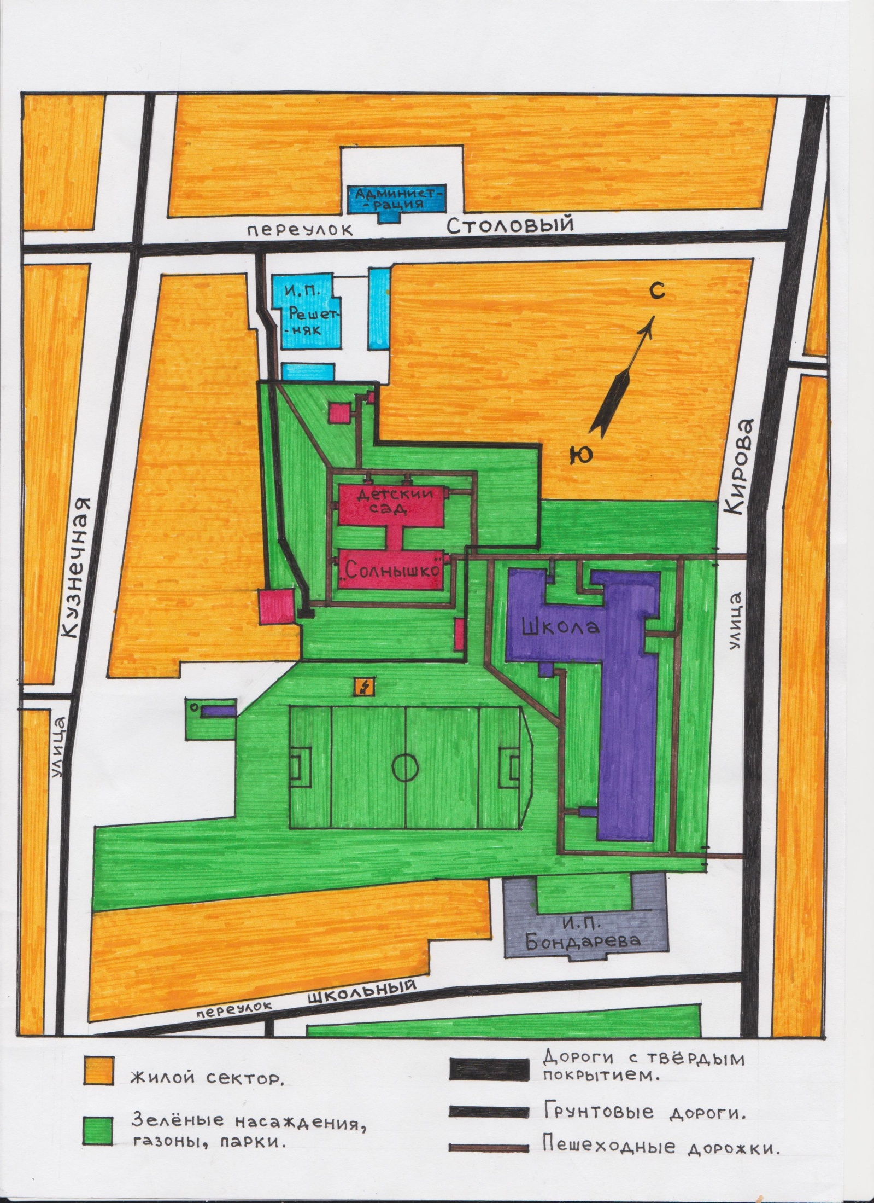

ИНФОРМАЦИЯ ОБ ОБЕСПЕЧЕНИИ БЕЗОПАСНОСТИ ПЕРЕВОЗОК ДЕТЕЙ СПЕЦИАЛЬНЫМ ТРАНСПОРТНЫМ СРЕДСТВОМ (АВТОБУСОМ)

Автобус для перевозок детей в ДОУ отсутствует.

- ПРИЛОЖЕНИЯ

    - Организация работы по профилактике детского дорожно-транспортного травматизма.

В воспитательном процессе МБДОУ немалое место уделяется теме безопасности, которая включает в себя задачу по передаче детям знаний о правилах безопасности дорожного движения в качестве пешехода и пассажира транспортного средства.
Для достижения поставленной задачи главная роль отводится педагогам и родителям. От того, насколько сами они будут подготовленными, очень многое зависит. Так, взрослые должны знать:
- правила дорожного движения, относящиеся к движению пешеходов, велосипедистов, перевозке пассажиров;
- основные дорожные знаки, касающиеся участников дорожного движения;
- сигналы светофора;
- требования безопасности при перевозке групп детей автобусами, при движении колонной.
Одновременно необходимо знать и возможные формы обучения детей дошкольного возраста, с учётом их психофизиологических особенностей. Взрослые должны помнить, что обучение правилам дорожного движения должно быть:
- постоянным (лучше частые короткие занятия с ребёнком, чем продолжительные, но редкие);
- конкретным (необходимо сосредоточить внимание ребёнка на действиях в условиях реального движения);
- направленным на привитие безопасных способов поведения на дороге, а не только запоминанию правил дорожного движения;
- применимым к ближайшему окружению.
В детском саду педагоги прилагают много усилий для того, чтобы помочь ребёнку овладеть правилами дорожного движения, подготовить его к школьному периоду жизни, а именно: самостоятельно пользоваться правилами безопасного передвижения, начиная с территории своей улицы.
Одним из самых надёжных способов формирования у дошкольника безопасного поведения на дорогах является наблюдение дорожных ситуаций непосредственно на целевых прогулках, то есть получение доступной объективной информации от взрослого (как педагога, так и родителей).
В своей работе воспитатели используют:
- чтение художественной литературы;
- рассматривание иллюстраций, картин;
- моделирование дорожных ситуаций;
- обучающие и развивающие игры;
- изготовление с детьми атрибутов и игрушек для занятий по теме дорожной безопасности;
- художественно-творческая деятельность детей и др.
Для организации в ДОУ таких форм работы с детьми создаётся соответствующая предметно-развивающая среда. Кроме этого, в развивающей среде используются:
- комплекты дорожных знаков;
- макет улицы с транспортными средствами;
- наглядно-иллюстративный материал;
- обучающие и развивающие игры;
- атрибуты для сюжетно-ролевых игр с дорожной тематикой;
- детская художественная литература;
- картотека стихов, загадок, считалок, поговорок, пословиц;
- альбомы с фотографиями "Моя улица", "Мой микрорайон".
В ДОУ в целях пропаганды безопасности дорожного движения и профилактики детского дорожно - транспортного травматизма оформлены информационные "Уголки безопасности".
Никакое обучение не будет эффективным, если самые близкие люди не соблюдают правила дорожного движения. Для детей родители являются образцом поведения на улице, дорогах, в транспорте. Только в сотрудничестве детского сада и семьи можно выработать у детей необходимые навыки культуры поведения на дорогах. С этой целью используются:
- наглядная информация на стендах для родителей, в папках-передвижках;
- родительские собрания, беседы с участием педагогов;
- совместные праздники и развлечения.
Таким образом, в ходе целенаправленной и систематической работы взрослых у дошкольника своевременно сформируются представления о безопасном поведении при переходе дороги и регулярная забота о своей безопасности.

  - План мероприятий по профилактике детского дорожно-транспортного травматизма в МБДОУ.
    - Организационно-педагогическая работа
№  П\П | Наименование  мероприятия | Категории  работников | Срок | Ответственный
1 | Инструктаж по теме:  «Правила дорожного  движения» | Воспитатели,  музыкальный  руководитель | Ежегодно –  сентябрь, май,  при приеме на  работу | Заведующий
2 | Инструктаж по теме:  «Правила дорожного  движения»  (Движение детей в  колоннах) | Воспитатели,  музыкальный  руководитель, | Ежегодно –  сентябрь, май,  при  проведении  экскурсий и др.  мероприятий | Заведующий

    - Методическая работа
№  П\П | Наименование  мероприятия | Категории  работников | Срок
1 | Оборудовать в группах уголки, макеты улиц для игры детям | сентябрь | Воспитатели групп
2 | Пополнять развивающую среду в группах дидактическими играми, настольно-печатными играми, атрибутами для организации и проведения с.-р. Игр, иллюстративным материалом направленным на изучение и повторение с детьми | В течение учебного года | Воспитатели групп
3 | Включать в календарные планы групп тематические занятия, беседы, игры по ПДД | В течение учебного года. | Воспитатели групп
4 | Месячник по ПДД безопасности с воспитанниками | сентябрь | Воспитатели групп
5 | Пополнять книжные уголки в группах познавательной литературой по ПДД. | В течение учебного года. | Воспитатели групп
6 | Провести беседу с детьми старшей и подготовительной группы по проверке знаний по теме «Дорожная азбука» | май | Воспитатели групп
7 | Обзор литературы по теме: «Профилактика ДДТТ и ПДД» 1. Журналы «Управление ДОУ», «Дошкольное воспитание», «Воспитатель ДОУ» | В течение года | Заведующий, воспитатели групп

  - Работа с родителями
№  П\П | Наименование  мероприятия | Категории  работников | Срок
1 | Включать в групповые родительские собрания вопросы по ПДД. Например, «Родители – образец поведения на дорогах и улицах» и др. | В течение года | Воспитатели групп
2 | Помещать в родительские уголки информационно-справочный материал по обучению детей правам безопасного поведения на дорогах и улице. | В течение года | Воспитатели групп

